NEW YORK
28 noviembre - 5 diciembre

28nov. Pamplona – Madrid - New York
Salida desde Pamplona en autobús a Madrid y vuelo directo a New York.
Llegada y traslado privado al Hotel Confort Inn Midtown West. Reparto de habitaciones y alojamiento.

29nov. Harlem con Misa Gospel + panorámica de la ciudad,
Desayuno. Empezamos con una excursión por el auténtico barrio de Harlem, cuna de numerosos artistas, y con una carga muy importante en la Historia de la ciudad de Nueva York.
Visitaremos: La Mansión de Morris Jumel, el lujoso distrito colonial de Striver's Row, la casa de Alexander Hamilton, el Teatro Apolo, el famoso Cotton Club y acudiremos a una Misa Góspel.
Almuerzo en el Bubba Gump. Menu “Fruit of the sea”.
A la tarde, haremos un panorámica de la ciudad para hacernos una perfecta idea de la composición de Manhattan. Nos mostrarán los diferentes barrios que forman esta excitante ciudad, sus peculiaridades, anécdotas y evolución.

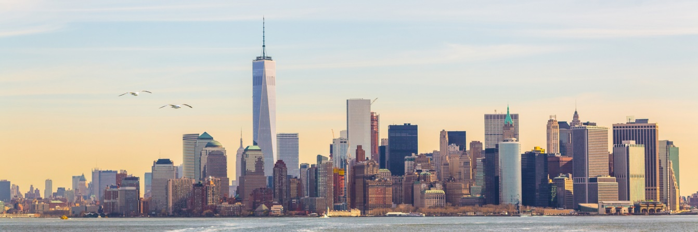

Conoceremos Times Square, Columbus Circle, Lincoln Center, Dakota Building, Central Park, Strawberry Fields, el Museo de Historia Natural, Universidad de Columbia, la Famosa 5ª Avenida con sus famosas tiendas, el Empire State Building, el Barrio Greenwich Village, Soho, West Village, Little Italy, Chinatown y la zona financiera de Wall Street.

30nov. Excursión Contrastes.
Desayuno. Esta mañana haremos la excursión de Contrastes.
Visitaremos los distritos de: Bronx, Queens, Brooklyn y Manhattan donde podremos comprobar las diferencias sociales, culturales, arquitectónicas y la diversidad de la ciudad.
Después del recorrido habrá comprobado que NYC es un mundo en una ciudad.
Comida menú en Restaurante Applebee.
Tarde libre.

01 diciembre. New York – Boston –New York
Desayuno. Excursión a Boston de día completo (no incluye almuerzo).
Salida en autobús privado con destino Boston. Sus angostas calles recuerdan una historia de revolución y transformación, las universidades y colegios de Boston siguen atrayendo a estudiantes, científicos, filósofos y escritores que dan forma a la evolución cultural de la ciudad.

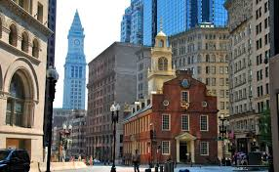

Atravesamos los estados de Connecticut y Massachusetts, y visitaremos la Casa de la Gobernación, Torre Hancock, Iglesia de la Trinidad, Museo de la Ciencia, Faneuil Hall, los famosos Campus de Harvard y el Instituto Tecnológico de Massachusetts.

Regreso a New York. Alojamiento en el hotel.

02diciembre. New York.
Desayuno. Día libre para disfrutar de la ciudad que nunca duerme.

03diciembre. New York.
Desayuno. Mañana libre. A la tarde realizaremos un Tour Nocturno con acceso al Empire State.
Descubrir Manhattan de noche y vivir la inolvidable experiencia de contemplar su famoso skyline iluminado por millones de luces, es un auténtico placer para la vista.
Recorrido por la rivera del Río Hudson, Museo naval, aéreo y espacial del Intrepid, Cruzaremos en el ferry a Staten Island. Pasamos por la Estatua de la Libertad, Brooklyn y Mirador The Esplanade.
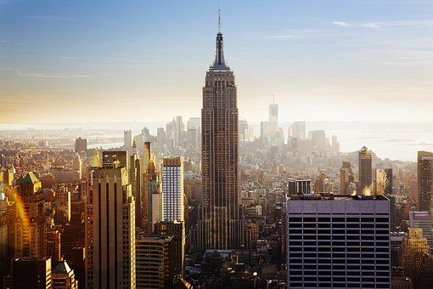
Empire State Building con entrada al observatorio. Completamente reinventado, el Observatory Experience ofrece vistas inigualables desde más de 440 metros sobre Manhattan, ¡y una experiencia interactiva garantizada para impresionar!.
Ofreciendo la única experiencia de visualización al aire libre de 360 ​​grados en la ciudad, el piso 86 es tan único como impresionante; con paseos interiores y exteriores climatizados.

Cena especial despedida en el Restaurante Havana Central Times Square .
Regreso al hotel.

04diciembre. New york – Madrid.
Desayuno. Día libre hasta el traslado privado al aeropuerto y vuelo de regreso directo a Madrid. Noche a bordo.

05diciembre. Madrid - Pamplona
Llegada y autobús a Pamplona. Llegada y fin del viaje.

Precio por persona en habitación doble: 2.590 €
Precio válido para un grupo mínimo de 20 personas

El precio incluye:
- Autobús Pamplona – Madrid - Pamplona
- Vuelos internacionales directos desde Madrid con maleta incluida.
- Alojamiento 6 noches en el hotel mencionado,
- Desayuno diario en el hotel y las comidas (sin bebidas) mencionadas en el programa
- Visitas mencionadas con guías locales en español y en privado según el programa.
- Seguro médico y de anulación de viaje (Causa Justificada)
- Guía acompañante de Viajes Sarasate.

El precio no incluye:
- Propinas en hoteles, restaurantes o para guías, conductores, etc
- Gastos personales durante el viaje como teléfono, lavandería, bebidas-
- Comidas no mencionadas en el programa.
- Otros servicios que no están mencionados en el Apartado “Precio incluye".

